UNIVERSITATEA “ŞTEFAN CEL MARE” SUCEAVA
FACULTATEA DE EDUCAŢIE FIZICĂ ŞI SPORT



CONFERINŢA ŞTIINŢIFICĂ INTERNAŢIONALĂ STUDENŢEASCĂ

„Ştiinţa şi arta mişcării”

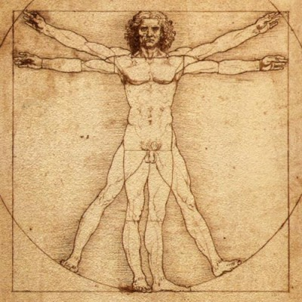

Suceava
3 iunie 2015

PREŞEDINTELE CONFERINŢEI
Prof. univ. dr. Petru GHERVAN
Decan al F.E.F.S. SUCEAVA

COMITETUL ŞTIINŢIFIC

Prof . dr. Petru GHERVAN
Prof. dr. Florin LEUCIUC
Conf. dr. Florian BENEDEK
Conf. dr. Elena RAŢĂ
Conf. dr. Bogdan GROSU
Lector. dr. Virgil LARIONESCU

COMITETUL ORGANIZATORIC

Conf. dr. Florian BENEDEK
Conf. dr. Elena RAŢĂ
Lector. dr. Virgil LARIONESCU
Lect. drd. Sorin RAŢĂ
Asist. dr. Daniela CRĂCIUN
Asist. drd. Ileana JURAVLE

PROGRAM DE DESFĂŞURARE
3 IUNIE 2015
Deschiderea lucrărilor:

10³⁰ - cuvânt de deschidere rostit de decanul facultăţii.
11⁰⁰ -13³⁰ – Comunicări în plen.
14ºº - Concluzii şi înmânarea diplomelor.
14³⁰ – Prânzul la Restaurantul Universităţii.

Forma de prezentare a lucrărilor

- Expunere în plen, (prezentare power point, maxim 11 slide-uri sau 7 minute).
- Prezentare prototip, machetă, sau procedeu nou (informare prealabilă a organizatorilor).
- Articolul să fie în word 2003 şi prezentarea PP în 2003

Confirmarea de participare şi înscrierile se vor face până la data de 1 IUNIE a.c. prin trimiterea lucrărilor, titlului, autorului şi îndrumătorului lucrării alături de instituţia pe care o reprezintă.

Secţiunile sesiunii

Educaţie fizică, sport şi varia.
Kinetoterapie şi motricitate specială.
Nutriţie şi Dietetică.
Balneofiziokinetoterapie.

Lucrările apreciate de comisia de evaluatori vor fi publicate în revista „The Science and Art of Movement” a Facultăţii de Educaţie Fizică şi Sport Suceava.

Persoane de contact:
Conferenţiar univ. dr. Elena RAŢĂ
Tel: 0751253865
e-mail: elenar@usv.ro
Lector univ. dr. Virgil LARIONESCU
Tel: 0723696479
e-mail: virgill@usv.ro

